[两篇论文之间图片重复！同济大学附属普陀人民医院与上海市第十人民医院合著的论文被质疑！](https://mp.weixin.qq.com/s?__biz=MzkwMjg4NjU1MQ==&mid=2247488628&idx=1&sn=bcf1c9a8aac39144ad6cd78d4f9f5121&chksm=c16b6a2d10e085d208ef432076dc50ab2ea88d9c2a65fc8a8f07364a4737f4cf23684292d7f1&scene=126&sessionid=1743525399)

学术红警[学术红警](javascript:void(0);)2025-03-31 10:21:54山东

2022年10月，同济大学医学院附属普陀人民医院泌尿外科Bo Peng与同济大学医学院附属上海市第十人民医院泌尿外科Wei Li在期刊Cancer Medicine上发表一篇研究论文。

**论文题目**：LncRNA SNHG3 enhances BMI1 mRNA stability by binding and regulating c‐MYC: Implications for the carcinogenic role of SNHG3 in bladder cancer

**论文作者**：Jinbo Xie , Jinliang Ni , Huajuan Shi , Keyi Wang , Xiaoying Ma author has email , Wei Li（通讯作者，音译，李伟）, Bo Peng（通讯作者，音译，彭波）

**论文单位：同济大学医学院附属普陀人民医院、上海市第十人民医院泌尿外科**

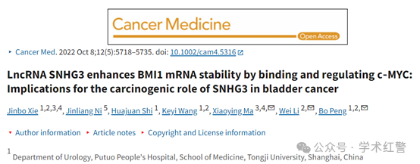

**2025年3月，国际打假人Cladosporium colombiae在Pubpeer提出质疑：**

两篇出版物中可能存在体内成像数据的重复

论文1的图3F和论文2的图8A中的图像显示出惊人的相似模式，尽管被描述为不同实验条件的结果。

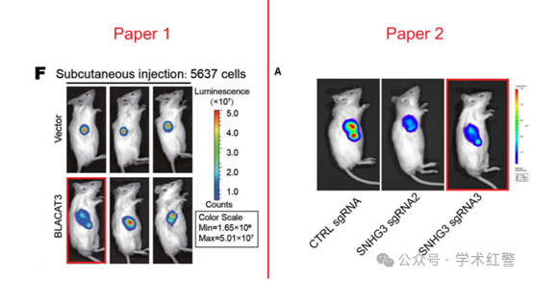

使用ImageTwin的比较分析进一步证实了这些图像之间的高度相似性，表明可能存在重复或重用。

鉴于这些论文是在不同年份发表的，我希望作者能澄清这一观察结果。解决这个问题将有利于维护科学记录的完整性。

我期待着作者就此事作出澄清。

[附件]

论文1

Xie J, Zhang H, Wang K, Ni J, Ma X, Khoury CJ, Prifti V, Hoard B, Cerenzia EG, Yin L, Zhang H, Wang R, Zhuo D, Mao W, Peng B. M6A-mediated-upregulation of lncRNA BLACAT3 promotes bladder cancer angiogenesis and hematogenous metastasis through YBX3 nuclear shuttling and enhancing NCF2 transcription. Oncogene. 2023 Sep;42(40):2956-2970. doi: 10.1038/s41388-023-02814-3. Epub 2023 Aug 23. PMID: 37612524.

**Paper 2**

Xie J, Ni J, Shi H, Wang K, Ma X, Li W, Peng B. LncRNA SNHG3 enhances BMI1 mRNA stability by binding and regulating c-MYC: Implications for the carcinogenic role of SNHG3 in bladder cancer. Cancer Med. 2023 Mar;12(5):5718-5735. doi: 10.1002/cam4.5316. Epub 2022 Oct 8. PMID: 36208024.

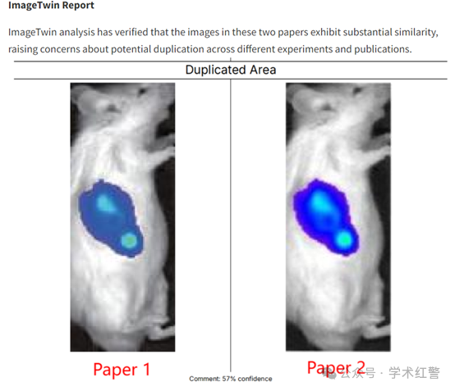

**2025年3月，作者质疑Jinbo Xie 回复：**

谢谢你的评论。我们审查了这两篇文章，并检查了体内实验的所有原始数据。由于两个动物实验几乎同时进行，在数据整理过程中出现了一些错误，导致其中一个代表性数字的使用不当。我们将尽快联系期刊编辑部进行必要的更正。对于由此造成的任何混淆，我们深表歉意。

**消息来源：**

**https://pubpeer.com/publications/5719F3F9DED43936DF98A5FAFF8D30#**

**郑重声明：**

信息来源Pubpeer及相关期刊

如有侵权，请联系删除

QQ 3861453094